实验运行结果截图：

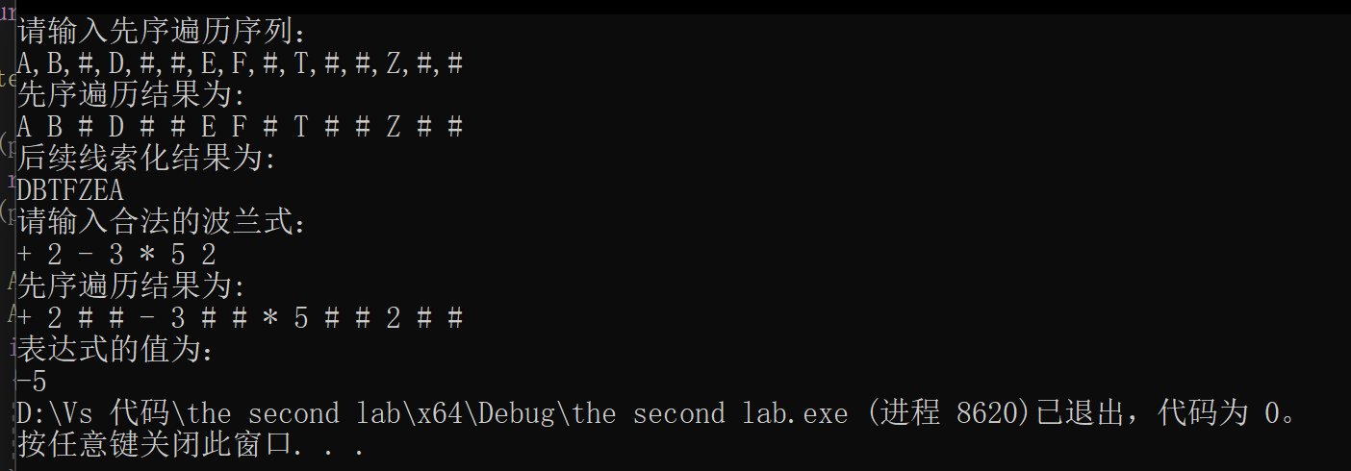

(1)创建三叉、二叉(用于表达式求值)、线索链表

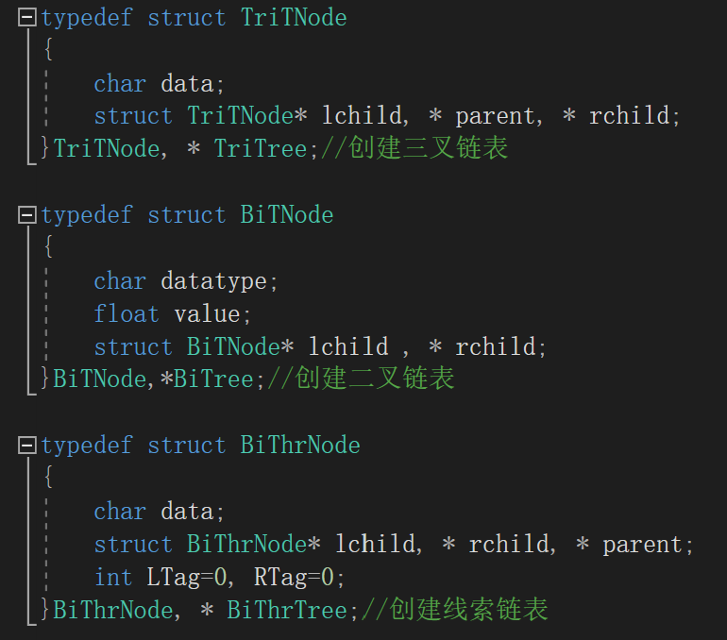

（2）二叉树的先序遍历**（以下分别为普通二叉树的遍历和表达式树的遍历）**

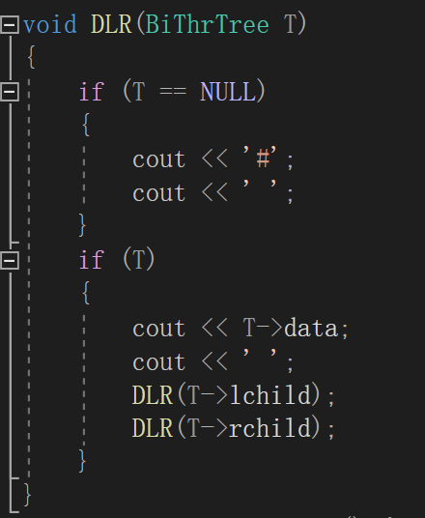

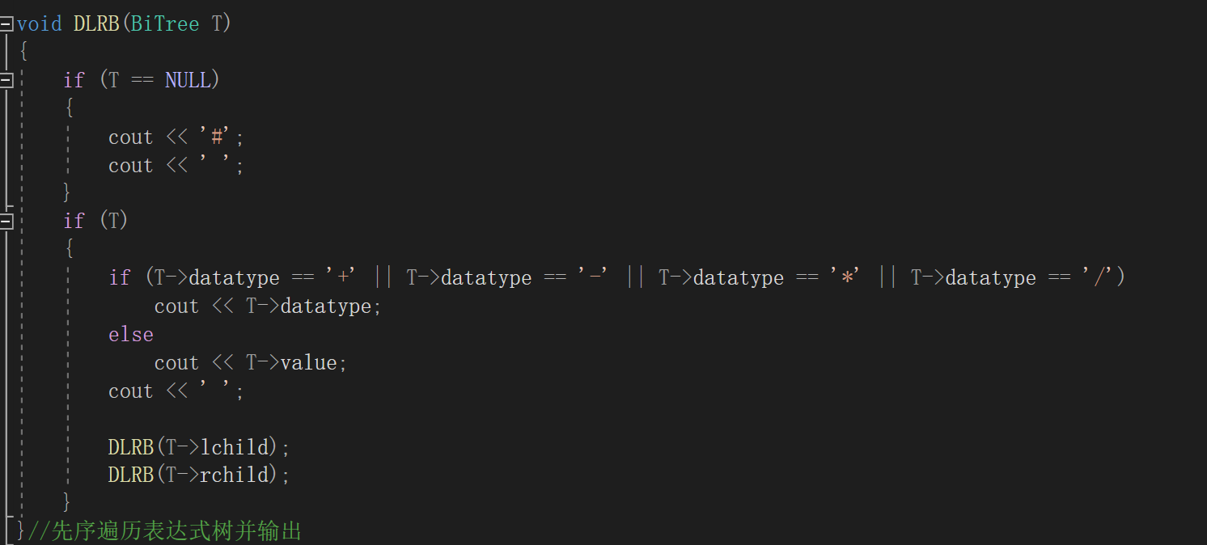

（3）创建后序线索二叉树

具体来说就是引入前驱指针pre，如果本身有左孩子，那么LTag就赋值0，否则赋值1，并把前去赋给左孩子的链域；而如果pre本身有rchild则RTag赋值为0，否则赋值为1，并且把p（也就是pre的后继赋值给pre的右孩子链域）

**PS:**上机的时候助教问为什么没有像老师ppt上把左右孩子一起处理，当时没有反应过来；我是仿照课本上讲中序线索化的做法来做的后序线索化。

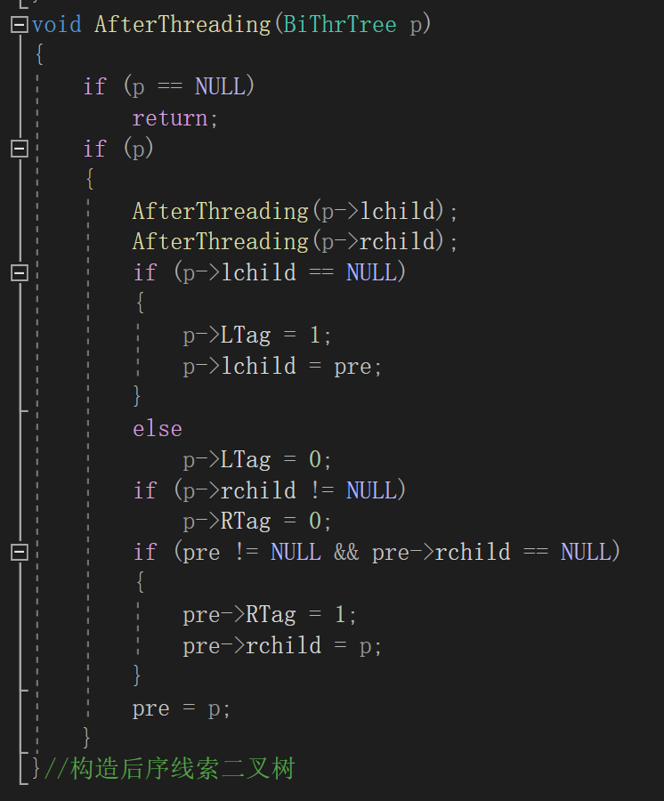

（4）遍历线索二叉树

主要有3种情况：双亲没有右孩子——跳转到后继并输出；双亲有右孩子（而自己是左孩子），跳转到右孩子；自己是双亲的右孩子，跳转到双亲（标记为已经访问过）

具体每一步操作的作用在程序中已经批注

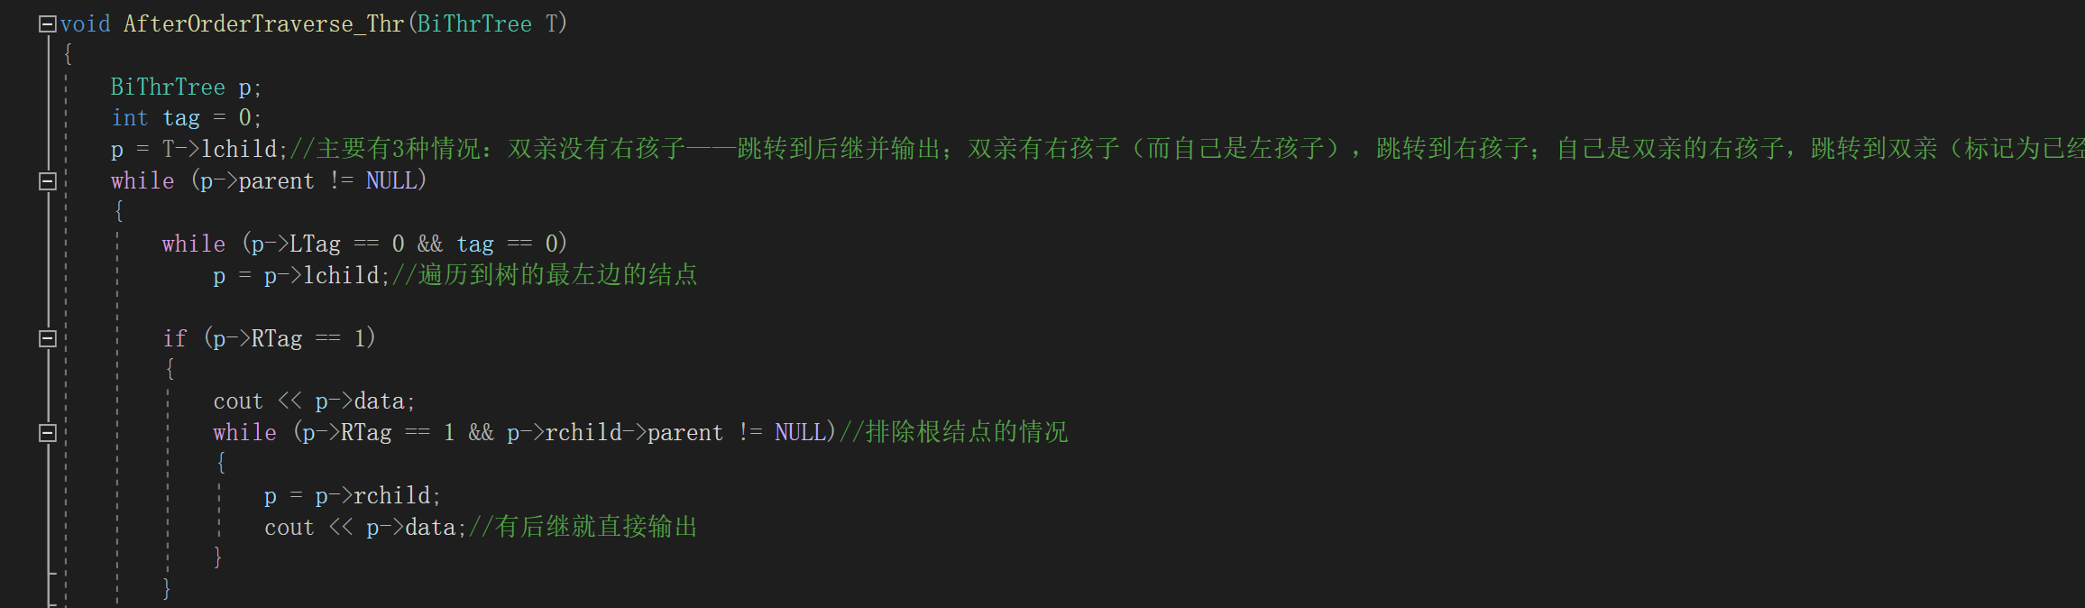

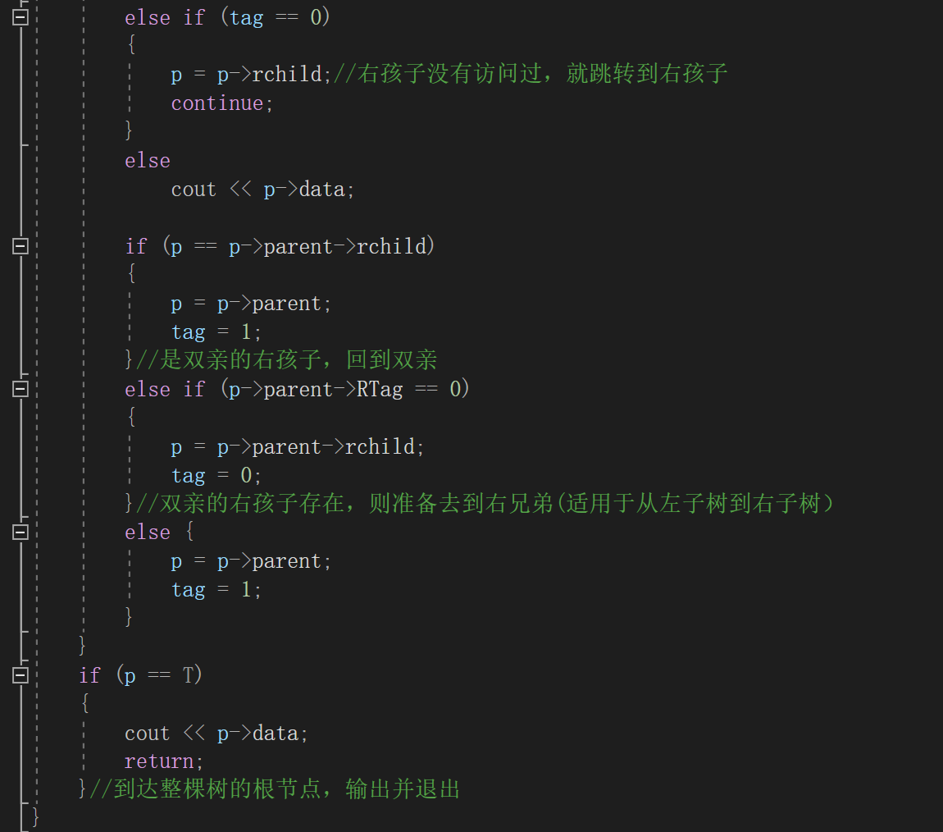

（5）输入波兰式创建表达式树

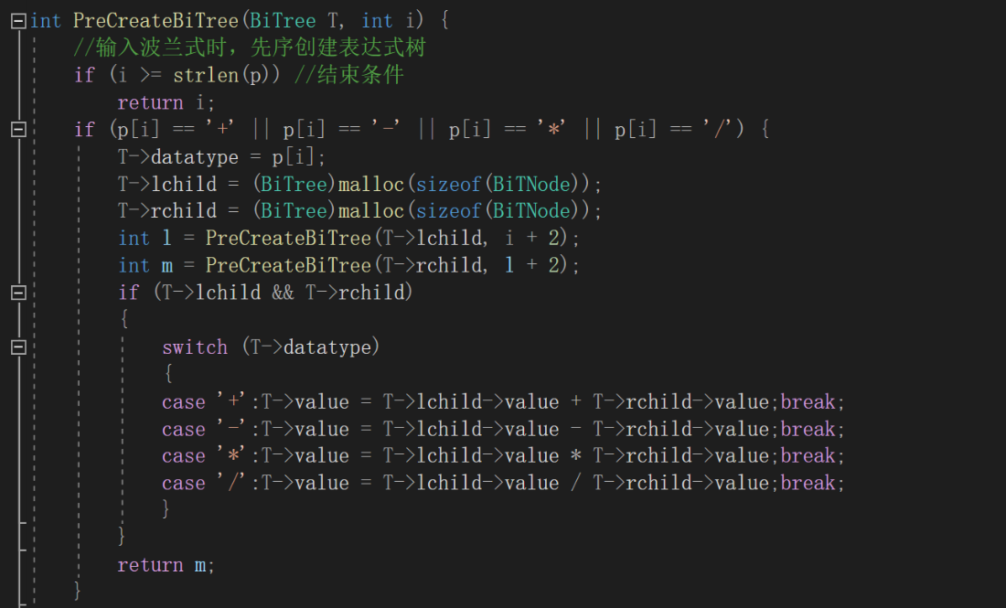

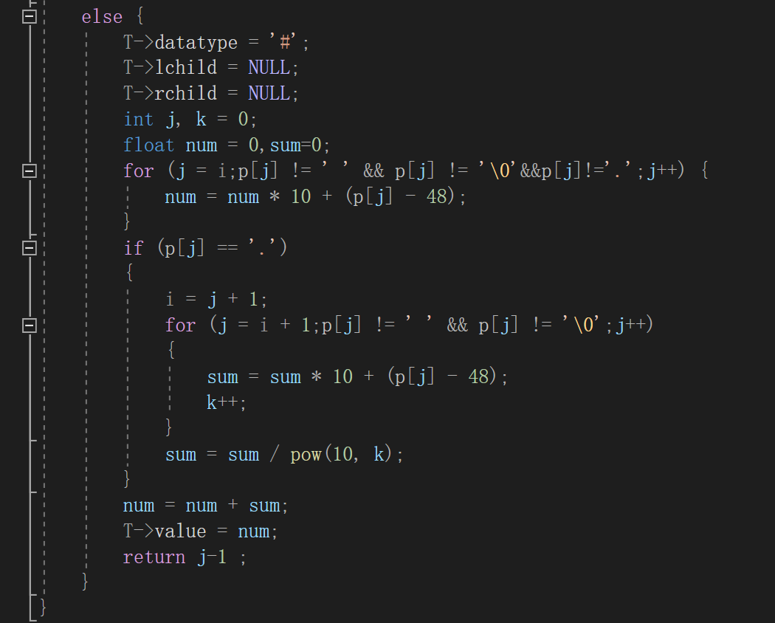

用数组p储存输入的所有元素

用datatype储存输入的字符类型，若为符号，则直接存储对应的符号，否则，在datatype中存入#，并且在value中存入符号，函数返回值为符号类型的datatype或数字类型的value

第二张图为处理小数或大于0-9的时候的情况（对于0-9不需要这么麻烦）

（6）先序遍历表达式树并输出值

按照符号、数字分类

若为符号，则对其左子树和右子树的值作相应运算

若为数字，则直接返回数字对应的值即可

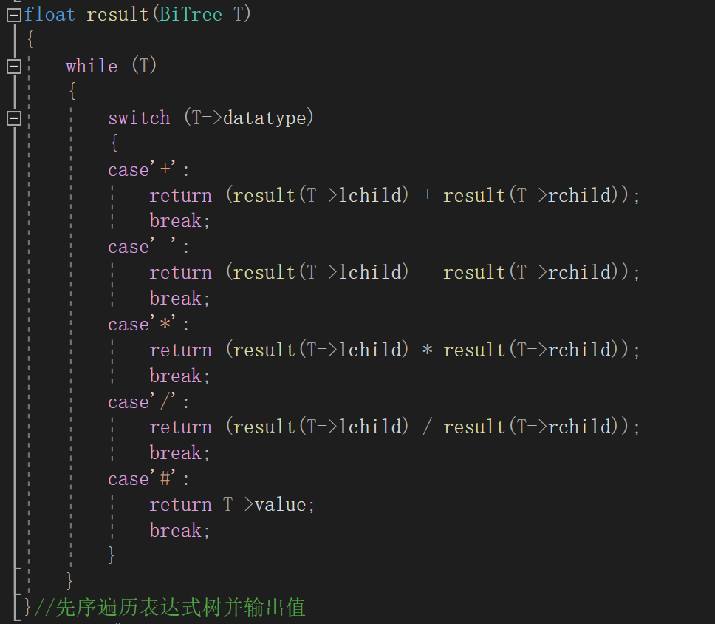

Main函数

